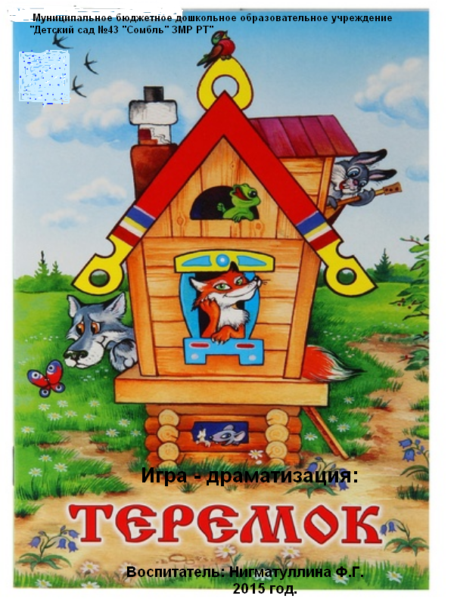

**Игра–драматизация "Теремок"**

**Цель:** учить детей играть в коллективе, чётко выполняя действия.

**Задачи:**

1. учить отличать добро от зла;
2. вызывать интерес к жанру устного народного творчества: сказке;
3. развивать наблюдательность и умение подражать движениям зверей;
4. развивать умение переживать и сопереживать героям;
5. воспитывать выразительность речи  и умение изменять тембр голоса, с помощью которого выражать настроения героев и их отношение  друг к другу;
6. воспитывать желание положительного разрешения  ситуации;
7. работать над совершенствованием фразовой речи:  
   а) строить распространённые предложения в соответствии с правилами управления и согласования,  
   б) умение правильно употреблять простые предлоги (к, в, на, из),  
   в) отрабатывать приставочные глаголы,  
   г) умение вести диалог: слушать друг друга; вступать в   диалог поочерёдно,  
   д) умение говорить чётко, ритмично,  договаривая окончания слов.

**Предварительная работа:**

* чтение сказки «Теремок»;
* показ сказки;
* обсуждение сказки, беседа с детьми на тему: «Чему учит сказка?»;
* распределение ролей, разучивание и проведение эмоциональной гимнастики, основанной на упражнении детей в изображении чувств героев сказки с помощью мимики, жестов, движений, собственной речи;
* разучивание ролей: умение говорить чётко, ритмично, договаривая окончания слов;
* развивать память со всеми детьми;
* воспитывать умение в любой момент выручить или заменить товарища;
* подготовка атрибутов;
* работа с простыми предлогами (к, в, на, из), над приставочными глаголами (подошёл, зашёл, вошёл, вышел и т.д.);
* разучивание пальчиковой гимнастики «Строим теремок»;
* разучивание ритмической игры «Пила» (развитие физиологического дыхания);
* разучивание песенки «Дружба»;
* обучение строительству теремка из конструктора.

**Оборудование:**

* домик, строительный конструктор, маски и костюмы животных,
* магнитофон, фонограммы, декорации леса и обстановка в теремке.

**Действующие лица:**

* Сказочник
* Мышка-норушка
* Лягушка – квакушка
* Зайчик - побегайчик
* Лиса-краса
* Волчок – серый бочок
* Медведь – косолапый

*Звучит музыка. Выходит сказочник.*

**Сказочник:**

В мире много сказок –  
грустных и смешных  
И прожить на свете нам нельзя без них.  
В сказке может всё случиться,  
наша сказка - впереди.                            
Сказка в двери к нам стучится,  
Скажем гостю: «Заходи!»

Занавес открывается,   
И звенит звонок…

*(Ребёнок звенит в звонок.)*

Сегодня к нам приходит сказка «Теремок».

*(Звучит музыка леса. Начинается сказка.)*

**Сказочник:**

В чистом  поле теремок- теремок.  
Он не низок, не высок.  
Кругом чистые луга,  
Рядом чистая река,   
А вокруг стоит лесок,  
Тут мышка мимо шла,  
К теремочку подошла.

*Появляется Мышка с узелком и направляется к теремку.*

**Мышка:**

Что за терем-теремок?  
Он не низок, не высок.  
Кто, кто в теремочке живёт?  
Кто, кто в невысоком живёт?

**Сказочник:**

Никто не ответил Мышке.  
И решила Мышка жить в теремке

**Сказочник:** Прискакала лягушка – квакушка.

**Лягушка:**

Что за славный теремок?  
Ах, какое чудо!  
Он не низок, не высок,  
Кто, кто в теремочке живёт?

*(Мышка выглядывает из окна.)*

**Мышка:**

Я – Мышка-норушка,  
А ты кто?

**Лягушка:**

Я – Лягушка-квакушка.  
Пусти меня в дом,  
Будем жить с тобой вдвоём.

**Мышка:** Ступай ко мне жить

**Сказочник:** Прыгнула лягушка – квакушка в теремок и стали жить вдвоём. Прискакал зайка попрыгайка.

 (*Зайчик скачет к теремку.)*

**Зайчик:**

Что за славный теремок?  
Вырос среди леса?  
Заяц-принц здесь жить бы мог  
со своей принцессой…            
*Терем – теремок кто в теремке живёт*

*(В окне появляются мышка и лягушка.)*

**Мышка:** Я – Мышка-норушка.

**Лягушка:** Я – Лягушка-квакушка. А ты кто?

**Зайчик:**

Я –Зайчик-побегайчик.  
Вы пустите меня жить.  
Я хороший зайчик.

**Мышка и лягушка:** Иди к нам жить, втроём веселей!

**Сказочник:** Их стало троё. Вот идёт Лиса-краса.

*(Лиса подходит к теремку.)*

**Лисичка:**

Вот так терем-теремок,  
Ладный да нарядный.  
Кто тут в тереме живет?  
Люди или звери?

*(Звери выходят из теремка и отвечают.)*

**Мышка:**Я – Мышка-норушка.

**Лягушка:** Я - Лягушка-квакушка.

**Зайчик:** Я – Зайчик-побегайчик.

**Все вмести звери :** А ты кто?

**Лисичка:** А я лисичка – сестричка .

**Все вмести звери :** Иди к нам жить

**Сказочник:** И стало их четвёро, пришёл к теремку волк - зубами щёлк.

**Волк:**

Терем – теремок кто в теремке живёт?

Есть кто дома?  
Да не бойтесь, вы не съем.

*(Из теремка по очереди робко выходят звери и представляются волку.)*

**Мышка:** Я – Мышка-норушка.

**Лягушка**: Я – Лягушка-квакушка.

**Зайчик:** Я –Зайчик-побегайчик.

**Лисичка:** А я лиса-краса.

**Все вмести звери :** А ты кто?

**Волк:** Я – Волк- зубами щёлк

**Все вмести звери :** Ладно, заходи! Только не кусайся!

**Сказочник:**

Хорошо живут зверята.  
Всем довольные ребята.

*Все дружно пьют чай; моют посуду; убираются в доме.*

В это время из-за ели,  
Вышел Мишка-косолапый.  
Он мотает головой,  
Рассуждает сам с собой.

*(Медведь подходит к теремку и ревёт.)*

**Мишка:**

Что за терем-теремок?  
Он не низок, не высок,  
Кто, кто в теремочке живёт?  
Кто, кто в невысоком живёт?

*(Звери выглядывают из теремка и выходят.)*

**Мышка:** Я – Мышка-норушка.

**Лягушка:** Я – Лягушка-квакушка.

**Зайчик:** Я – Зайчик-побегайчик.

**Лисичка:** А я Лисичка-сестричка.

**Волчок:** Я – Волк зубами - щелк

**Все вмести звери :** А ты кто?

**Мишка:**

А я Мишка-косолапый  
С вами жить хочу и я.

**Звери:**

Нет, медведь, не надо!  
Больно ты огромен!

**Мишка**

Да не бойтесь, помещусь!  
Я в запросах скромен.

*(Медведь лезет в теремок. Теремок начинает шататься и падает.)*

**Сказочник:**

Еле-еле успели выскочить из теремка:  
Мышка-норушка, Лягушка-квакушка,   
Зайчик-побегайчик, Лиса-краса, Волк зубами - щелк.

*(Звери по очереди выбегают из теремка.)*

**Звери:**

Ай-яй-яй-яй-яй-яй-яй!  
Что ж ты Мишка натворил?

**Мишка:**

Ну, простите вы меня.  
Я ведь не нарочно!  
В нем и так жить можно!

**Лиса:** Жить теперь-то будем как?

**Мишка:** Не могу представить.

**Лягушка:** Если сделал что не так, то сумей исправить!

**Волк:** Хоть и виноват медведь, мы ему поможем!

**Зайчик:** Чем о домике жалеть, лучше новый сложим!

**Сказочник:**

И пошла у них работа: принялись они бревна носить,  
доски пилить – новый теремок строить.

**Сказочник:**

Напилили досок, стали брёвна носить.  
Теремок новый строить.  
Работали дружно, весело.

**Все звери**: Мы теперь здесь все друзья!

*Прикасаются ладонями к груди и вытягивают*

Всем гостям мы рады!

*Руки вперёд*.

**Сказочник:**

Сказке наступил конец,   
а кто слушал, молодец.  
Дружба сказке помогла.  
С дружбой спорятся дела.

*Звучит песня о дружбе.*

**Сказочник:**

Всем советуем дружить  
Ссориться не смейте!  
Без друзей нам не прожить на свете.  
Ни за что, ни за что, ни за что на свете!

**Все звери**: Ребята, давайте жить дружно!

*Дети кланяются и уходят со сцены под музыку.*

**Ритмическое  упражнение: «Пила».**

Запилила пила, зажужжала, как пчела

*Дети имитируют пилку досок и бревен.*

Отпилила кусок, наскочила на сучок,                            
Лопнула и встала, начинай сначала!

*Звучит музыка, дети показывают, как они носят брёвна, строят теремок.*

**Пальчиковая игра «Строим теремок».**

Тук-ток, тук-ток!

*Дети ударяют кулачками друг о друга.*

Застучал молоток.  
Будем строить теремок  
С высоким крыльцом,

*Поднимают руки.*

С окнами большими,

*Сгибают поднятые руки в локтях и кладут одну ладонь на другую («окно»).*

Со ставнями резными.

*Разводят руки в стороны  («раскрывают ставни»).*

Тук-ток, тук-ток!

*Дети ударяют кулачками друг* о *друга.*

Замолчал молоток.

*Опускают руки.*

Вот готов наш теремок.

*Соединяют руки над головой («крыша»).*

И построили теремок новый, красивый, просторный!    
Лучше прежнего выстроили!

«НАСТОЯЩИЙ ДРУГ»

*Дружба крепкая не сломается,  
Не расклеится от дождей и вьюг.  
Друг в беде не бросит, лишнего не спросит,  
Вот что значит настоящий верный друг.  
Друг в беде не бросит, лишнего не спросит,  
Вот что значит настоящий верный друг.*

*Мы поссоримся и помиримся,  
«Не разлить водой» – шутят все вокруг.  
В полдень или в полночь друг придет на помощь,  
Вот что значит настоящий верный друг.  
В полдень или в полночь друг придет на помощь,  
Вот что значит настоящий верный друг.*

*Друг всегда меня сможет выручить,  
Если что-нибудь приключится вдруг.  
Нужным быть кому-то в трудную минуту –  
Вот что значит настоящий верный друг.  
Нужным быть кому-то в трудную минуту –  
Вот что значит настоящий верный друг.*